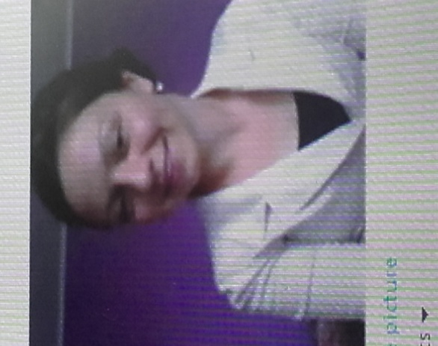

PETROVIĆ IVANA
Datum rodjenja: 07. oktobar 1985.
Beograd
Adresa stanovanja: Partizanska 20c
Boleč - Beograd
Broj telefona: 060/07-10-085
E-mail adresa: ivanapetrovic85@yahoo.com

OBRAZOVANJE

Student sam četvrte godine Pravnog fakulteta Univerziteta u Beogradu, Medjunarodno-pravni smer.
2010-2012 - Usavršavanje francuskog jezika u Francuskom Institutu u Beogradu (Posedujem zvaničnu diplomu Ministarstva Obrazovanja Republike Francuske – Diplome d’études en lanque française Delf B1)
2000-2004 - Pravno-birotehnička škola u Beogradu

RADNO ISKUSTVO

- ITAF ICT SERVICES DOO (april 2014-maj 2014)
Radno mesto: Administrative co-worker
U navedenoj kompaniji bila sam angažovana na period od mesec dana, zbog povećanja obima posla. Nalazila sam se na poziciji asistenta product menadžmenta, prodajnog i tehničkog tima, pripremajući u saradnji sa menadžmentom rešenja za klijente i saradnike kompanije, kroz posebno kreirane aplikacije, komunicirajući na engleskom i francuskom jeziku. Moj zadatak bio je da komunicirajući sa klijentima predstavim proizvode, otvorim novi slučaj za rešavanje ukoliko klijenti imaju problema u korišćenju usluga i u saradnji sa stručnim timom dodjem do rešenja koje će biti zadovoljavajuće za korisnike usluga.

- Kompanija STYLOS GROUP (novembar 2013-mart 2014)
Radno mesto: Poslovni sekretar / Komercijalni referent / Referent pripreme tenderske dokumentacije
U kompaniji Stylos pored prijema poziva domaćih i inostranih partnera kompanije, bila sam zadužena za zakazivanje i organizaciju sastanaka za generalnog direktora Predstavništva. Vodila sam evidenciju o radnim satima zaposlenih, o službenim vozilima, o redovnim servisima i popravkama za vozila. Pripremala sam fakture, račune i otpremnice. Zadužena sam i za marketinške aktivnosti, oglašavanje u medijima, praćenje aktuelnih dešavanja u oblasti kojom se kompanija bavi. Po potrebi prevodim dokumente na engleski jezik. Bavim se pitanjem prijema u radni odnos zaposlenih, u saradnji sa pravnom službom, obavljajući administrativni deo ovog posla. Pripremam za zaposlene zahteve za prijem u radni odnos, kao i za godišnje odmore, vodeći kompletnu evidenciju o ovim podacima. Pripremam različite vrste ovlašćenja, brojne ponude za poslovnu saradnju i ostvarujem prvi kontakt sa brojnim kompanijama sa kojima saradnju tek treba otpočeti inicijalnim sastankom.
Kao komercijalni referent šaljem ponude potencijalnim saradnicima, prateći kompletan proces od momenta prihvatanja ponude do momenta isporuke.
Na poziciji refenta pripreme tenderske dokumentacije blagovremeno pratim objavljivanje tendera na portalu javnih nabavki, prikupljam dokumentaciju, cene, popunjavam neophodne obrasce, pratim rokove, izmene i dopune za dostavu dokumentacije, prisustvujem otvaranju tendera.

- Kompanija VERANO GROUP (2010-2012)
Projmetal (Zira Centar)
Radno mesto: Poslovno-tehnički asistent / Office manager
U Projmetalu sam obavljala poslove poslovno-tehničkog asistenta. Zakazivanje sastanaka, prijem poziva stranaka, organizovanje dočeka značajnijih zvaničnika i saradnika bile su moje svakodnevne aktivnosti. Bavila sam se i pitanjem rezervacije smeštajnih kapaciteta za goste Kompanije u Zira Hotelu.
Pored toga, prevodila sam sa srpskog na engleski, po potrebi i na francuski jezik, kompletnu prepisku Projmetala sa kompanijama saradnicima. U saradnji sa pravnom službom prevodila sam i ugovore.
U moje dužnosti ubrajalo se i organizovanje zaposlenih u cilju što boljeg obavljanja svih poslovnih aktivnosti (održavanje poslovnog prostora, obezbedjenje zgrada). Ovom sam prilikom usavršila svoje liderske veštine trudeći se da zaposlene pravilno usmerim, da se vreme adekvatno iskoristi a postigne što veći učinak, uz kolaboraciju i balans izmedju potreba i mogućnosti.
Verano Motors
Radno mesto: Poslovni sekretar
U Verano Motorsu bio mi je poveren posao poslovnog sekretara, a moje dužnosti bile su prijem poziva, preusmeravanje istih kao i reklamacija klijenata. Direktno sam učestvovala u rešavanju reklamacija i tom prilikom uspostavljala značajne kontakte sa trenutnim i budućim klijentima.

- Kompanija NOVEX (2007-2010)
Radno mesto: Poslovni sekretar / Marketing menadžer
Pored zadataka poslovnog sekretara, obavljala sam i poslove marketing menadžera. Od prijema poziva preko zakazivanja sastanaka sa klijentima i poslovnim saradnicima, ugovarala sam prezentacije i prodaju proizvoda. S obzirom da se firma bavi proizvodnjom kožne galanterije, moj zadatak bio je da osmislim način predstavljanja proizvoda i organizujem kompletno funkcionisanje prodajnog procesa.

OSTALE SPOSOBNOSTI

- Govorim odlično engleski, francuski i španski jezik, učim italijanski.
- Posedujem vozačku dozvolu B kategorije.
- Odlikuju me odlične pregovaračke sposobnosti, spremnost na dalja usavršavanja, jako dobro razvijena moć percepcije, savršene organizacione sposobnosti.
- Poznajem rad na računaru (operativne sisteme Word, Excell, Internet Explorer…)

